GRÁFICOS
ANEXO 2

- POSTES Y LETREROS DE SEÑALIZACION

- MOJONES DE SEÑALIZACION

- INSTALACION DE POSTES DE SEÑALIZACION

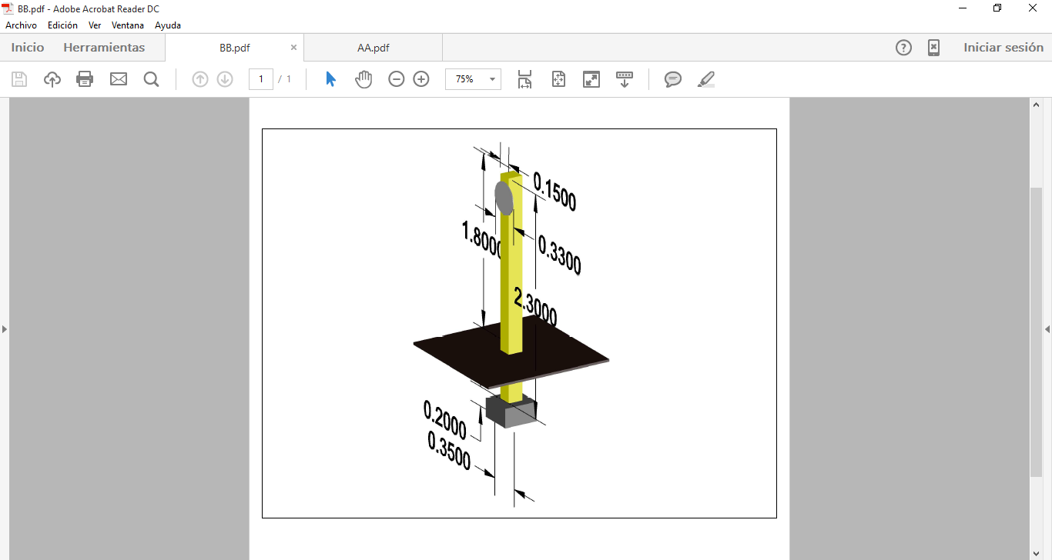

- INSTALACION DE MOJONES DE SEÑALIZACION

- INSTALACION DE MOJONES DE SEÑALIZACION

Tachuela de fierro fundido o aluminio de 15 cm (6” aproximadamente) de diámetro y 18 cm (7” aproximadamente) de longitud.

Tendrá grabado en alto relieve, en la cabeza, la leyenda “YPFB” “GAS” y una flecha que muestre el sentido de flujo en línea recta.

Colocación cada 100 metros.
Se colocará ahogada en concreto, de manera que la cabeza de la tachuela que al nivel del piso y sobre el ducto.

